ПРОЕКТ ВНЕСЕНИЯ ИЗМЕНЕНИЙ В ПРАВИЛА ЗЕМЛЕПОЛЬЗОВАНИЯ И ЗАСТРОЙКИ МИЛЛЕРОВСКОГО ГОРОДСКОГО ПОСЕЛЕНИЯ МИЛЛЕРОВСКОГО РАЙОНА
РОСТОВСКОЙ ОБЛАСТИ

Пояснительная записка

СОСТАВ ПРОЕКТНЫХ МАТЕРИАЛОВ
№ п/п | Наименование | Масштаб | Марка
Текстовые материалы
1 | Пояснительная записка
2 | Внесение изменений в правила землепользования и застройки городского поселения
Графические материалы
1.1 | Карта градостроительного зонирования «Северного планировочного района» Миллеровского городского поселения | М 1:5 000 | ПЗЗ-1.1
1.3 | Карта градостроительного зонирования «Южного планировочного района» Миллеровского городского поселения | М 1:5 000 | ПЗЗ-1.3
1.4 | Карта градостроительного зонирования «Центрального планировочного района» Миллеровского городского поселения | М 1:5 000 | ПЗЗ-1.4
1.5 | Карта градостроительного зонирования «Западного планировочного района» Миллеровского городского поселения | М 1:5 000 | ПЗЗ-1.5
2 | Карта зон с особыми условиями использования территорий | М 1:10 000 | ПЗЗ-2

СОДЕРЖАНИЕ
ПОЯСНИТЕЛЬНАЯ ЗАПИСКА 5
ПРИЛОЖЕНИЯ 17

ВВЕДЕНИЕ
Внесение изменений в правила землепользования и застройки Миллеровского городского поселения Миллеровского района Ростовской области (далее – Правила землепользования и застройки, Правила) разработаны на основании положений Конституции Российской Федерации, Градостроительного, Земельного, Водного и Жилищного Кодексов Российской Федерации, Федерального Закона «Об общих принципах организации местного самоуправления в Российской Федерации», иных федеральных законов и нормативных правовых актов Российской Федерации, Устава Миллеровского городского поселения, нормативных правовых актов Ростовской области, Миллеровского муниципального района и Миллеровского городского поселения.
Графическая и текстовая часть правил по составу и содержанию соответствует требованиям Градостроительного Кодекса Российской Федерации (№ 190-ФЗ).
Внесены изменения в графическую часть Северного планировочного района, Южного планировочного района, Центрального планировочного района и Западного планировочного района Миллеровского городского поселения.
Правила являются муниципальным нормативно-правовым актом и, учитывая местную специфику, регламентируют градостроительную деятельность на территории городского поселения, основные направления и принципы которой определены в рамках реализуемой муниципальной градостроительной политики, формируемой на базе реализации утвержденной градостроительной документации.
Настоящие Правила применяются наряду с техническими регламентами, нормативами и стандартами, установленными уполномоченными органами в целях обеспечения безопасности жизни, деятельности и здоровья людей, надежности сооружений, сохранения окружающей природной и культурно-исторической среды, иными обязательными требованиями.

ПОЯСНИТЕЛЬНАЯ ЗАПИСКА
Настоящие изменения в правила землепользования и застройки муниципального образования Миллеровское городское поселение Миллеровского района Ростовской области подготовлены на основании договора и статьи 33 Градостроительного кодекса РФ
Настоящие изменения вносятся в действующие правила землепользования и застройки Миллеровского городского поселения.
Проект изменений в правила землепользования и застройки подготовлен на основании следующих нормативных актов:
- Градостроительный кодекс РФ.
- Земельный кодекс Российской Федерации.
- Областной закон Ростовской области от 14.01.2008 № 853-ЗС «О градостроительной деятельности в Ростовской области» (с изменениями).

В рамках работы по подготовке проекта о внесении изменений в правила землепользования и застройки Миллеровского городского поселения выполнено:
- настоящая пояснительная записка;
- внесение изменений в правила землепользования и застройки городского поселения;
- откорректирована графическая часть правил землепользования и застройки в Северном планировочном районе, Южном планировочном районе, Центральном планировочном районе и Западном планировочном районе.

Настоящий текст и графические материалы проекта изменений правил землепользования и застройки, представленные в данной пояснительной записке, рекомендуются для дальнейшей работы по обсуждению и утверждению проекта изменений органами местного самоуправления в соответствии со статьями 32, 33 Градостроительного кодекса Российской Федерации.
Внесение изменений в правила землепользования и застройки прилагается в электронном виде.
ПРОЕКТ
о внесении изменений в Правила землепользования и застройки
Миллеровского городского поселения

- Изменить часть территориальной зоны в карте градостроительного зонирования Южного планировочного района: Зона транспортной инфраструктуры (Т)
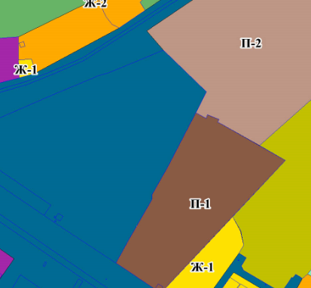
на Производственную зону (П-1)
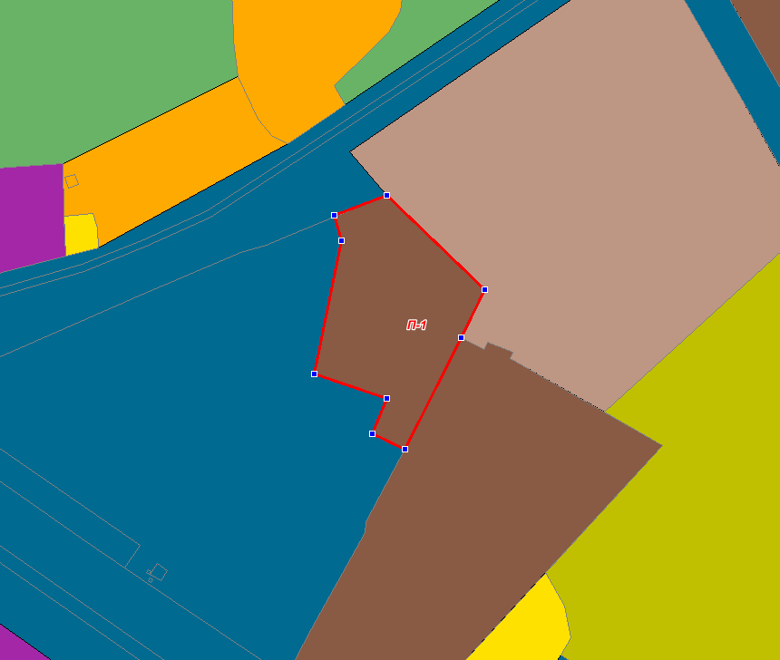
- Изменить часть территориальной зоны в карте градостроительного зонирования Южного планировочного района: Зона застройки малоэтажными жилыми домами (Ж-2)
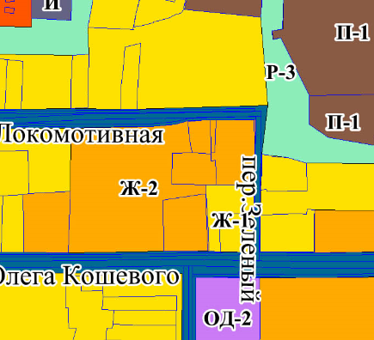

на Зону застройки индивидуальными жилыми домами (Ж-1)
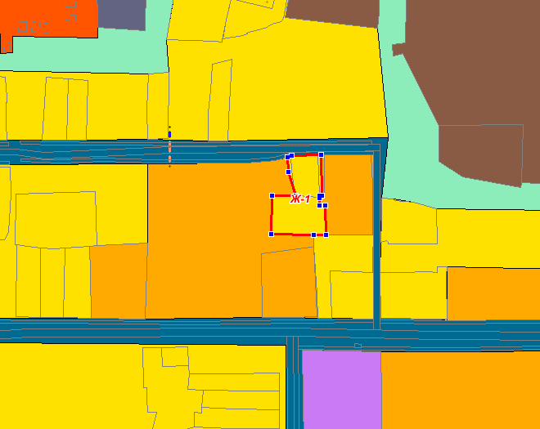

- Изменить часть территориальной зоны Северного планировочного района: Зона транспортной инфраструктуры (Т)
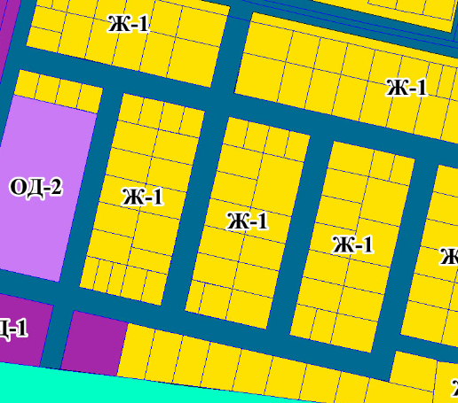

на Зону застройки индивидуальными жилыми домами (Ж-1)
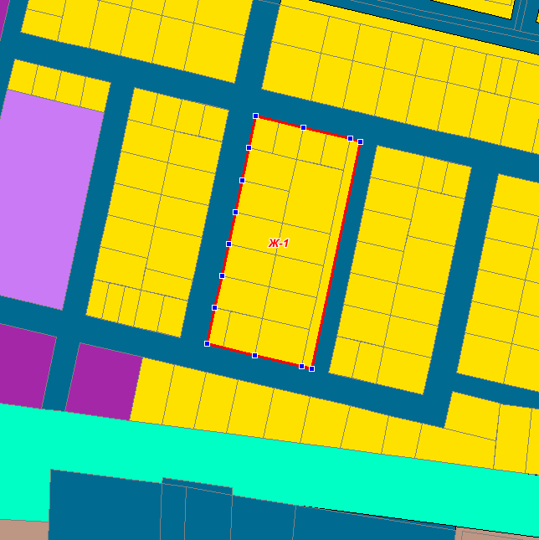

- Изменить часть территориальной зоны Северного планировочного района: Зона транспортной инфраструктуры (Т)
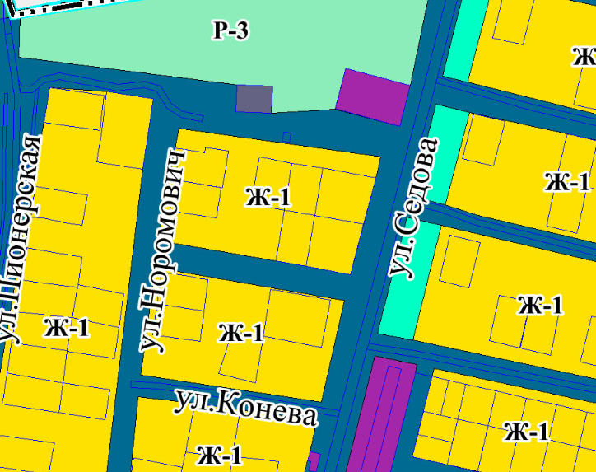

на Зону застройки индивидуальными жилыми домами (Ж-1)
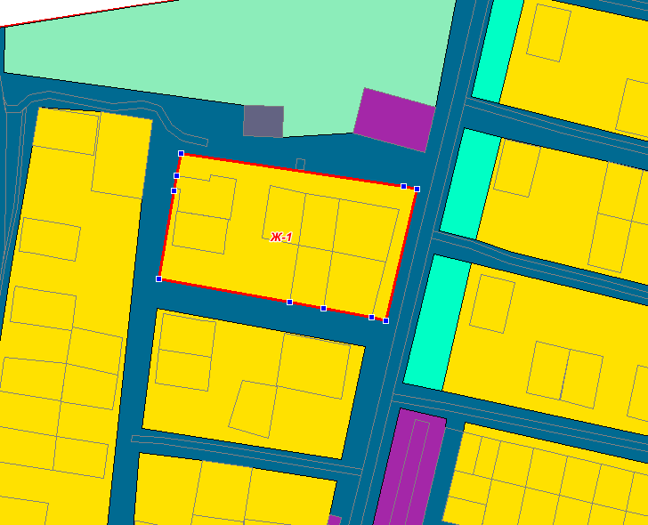

- Изменить часть территориальной зоны Южного планировочного района: Зона транспортной инфраструктуры (Т)
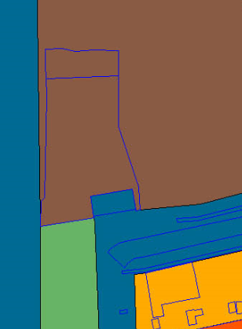
на Производственную зону (П-1)
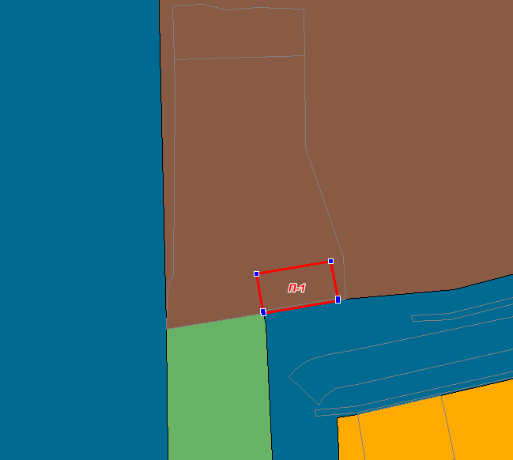

- Изменить часть территориальной зоны Западного планировочного района: Зона озелененных территорий специального назначения (СН-3), Зона транспортной инфраструктуры (Т)
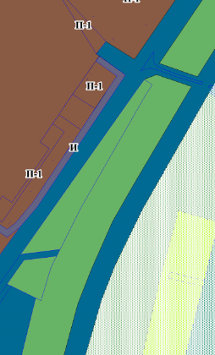

на Производственную зону (П-1)
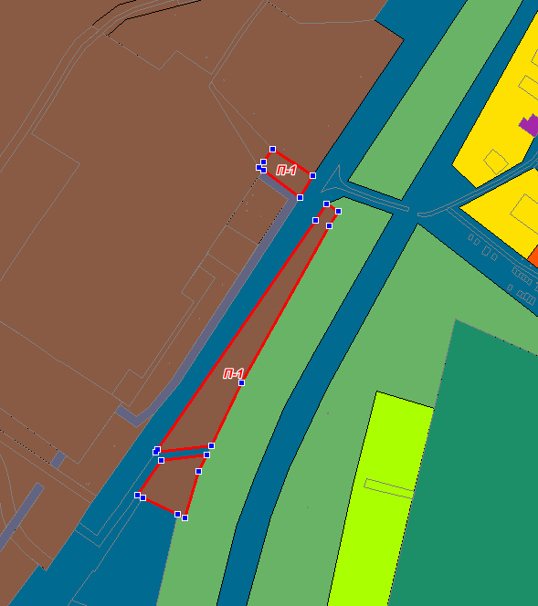

- Изменить часть территориальной зоны Северного планировочного района: Зона транспортной инфраструктуры (Т)
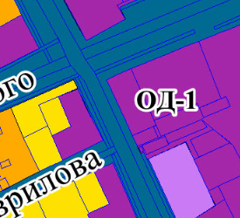

на Многофункциональную общественно-деловую застройку (ОД-1)
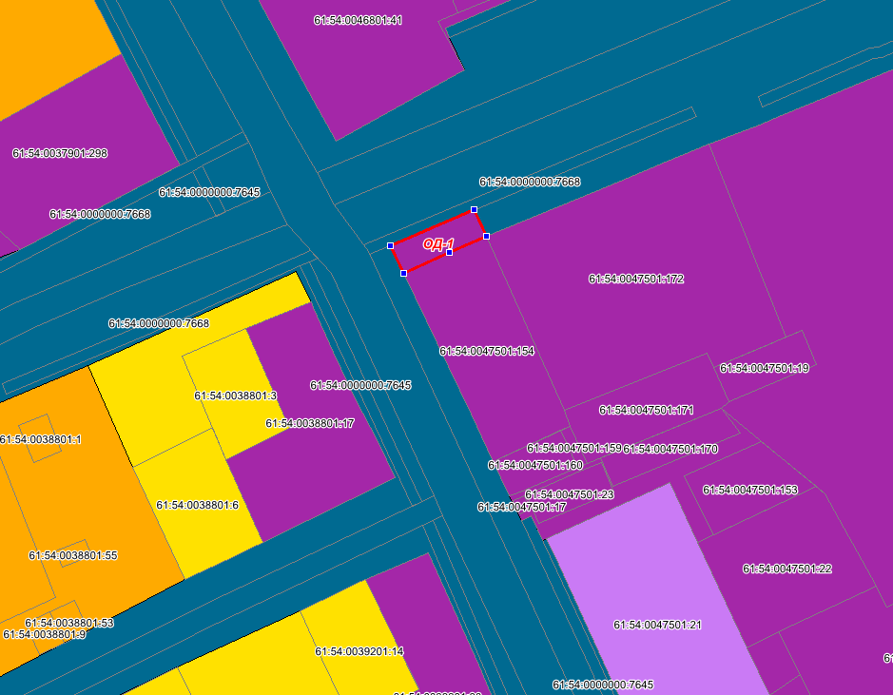

- Изменить часть территориальной зоны Западного планировочного района: Зона озелененных территорий общего пользования (Р-1)
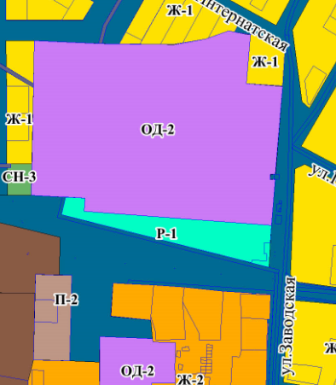

на Многофункциональную общественно-деловую застройку (ОД-1)
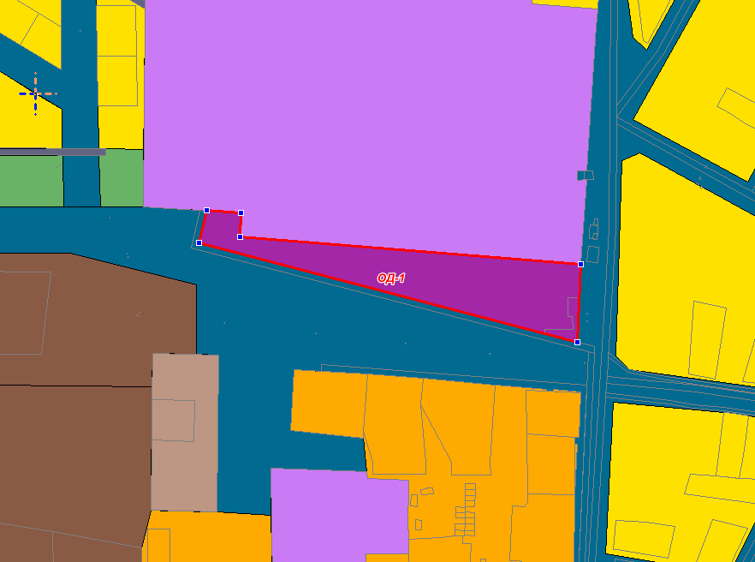
- Изменить часть территориальной зоны Центрального планировочного района: Зона застройки среднеэтажными жилыми домами (Ж-3), Производственная зона (П-1)
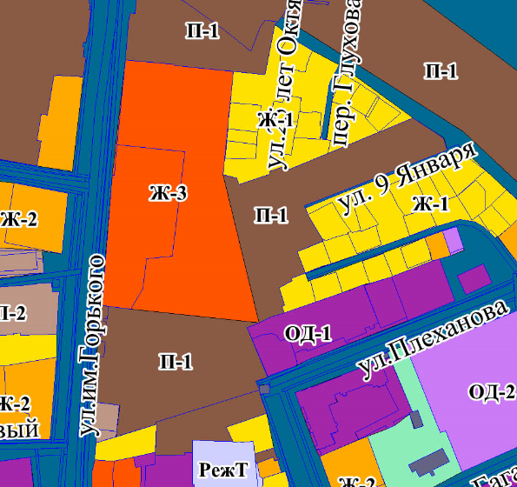

на Зону застройки индивидуальными жилыми домами (Ж-1)
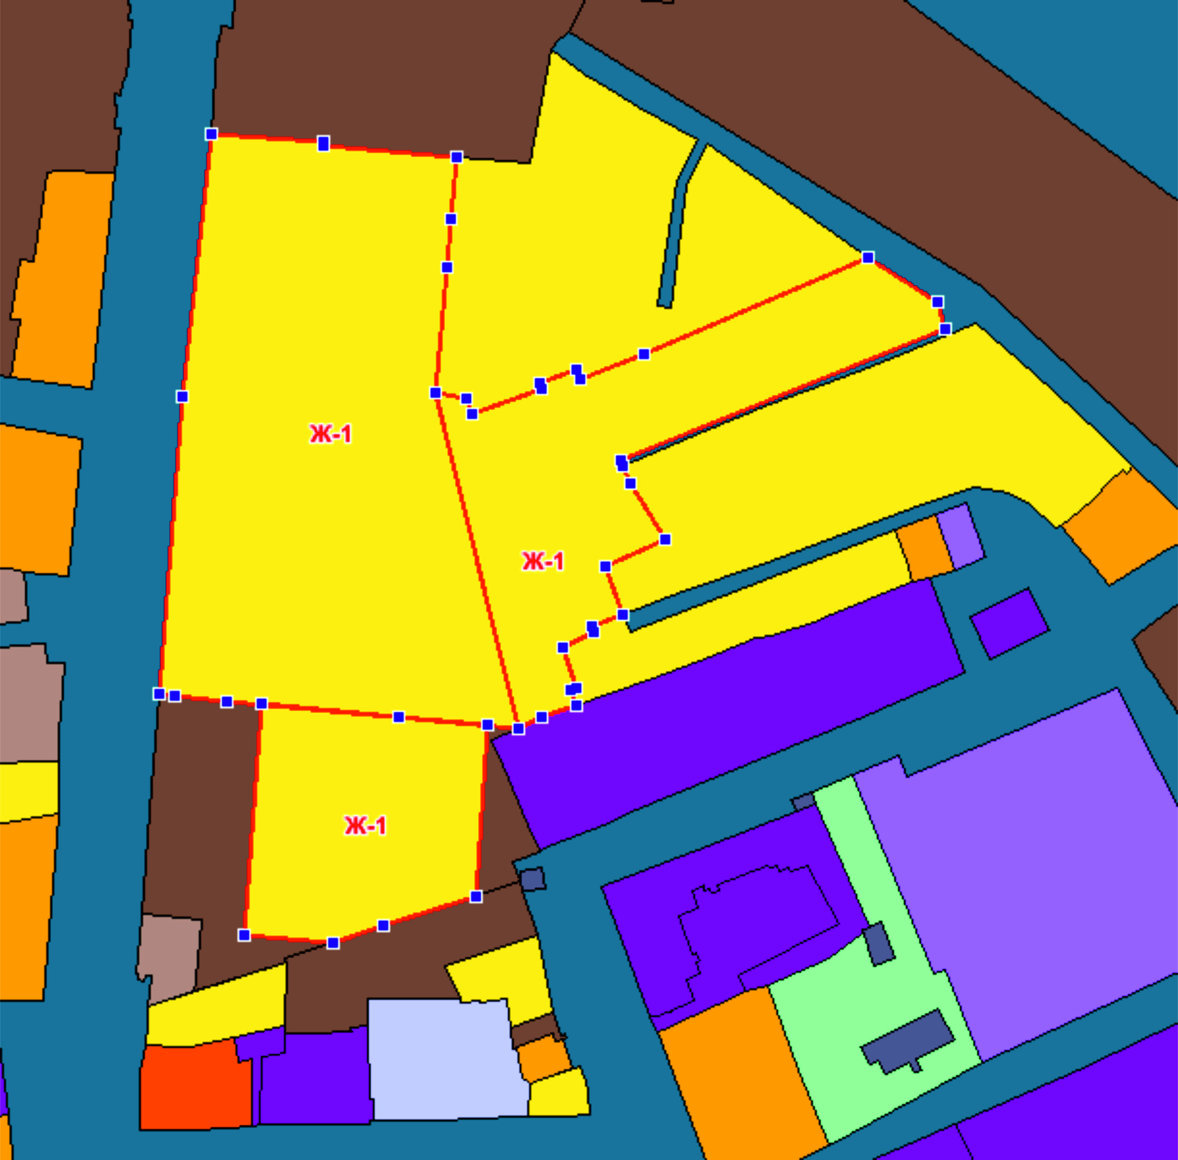

ПРИЛОЖЕНИЯ
- Карта градостроительного зонирования «Северного планировочного района» Миллеровского городского поселения;
- Карта градостроительного зонирования «Южного планировочного района» Миллеровского городского поселения;
- Карта градостроительного зонирования «Центрального планировочного района» Миллеровского городского поселения;
- Карта градостроительного зонирования «Западного планировочного района» Миллеровского городского поселения.

